江苏天安智联科技股份有限公司

与

博世智能网联科技有限公司

之

城市级路况融合感知技术开发服务
采购合同
甲方：江苏天安智联科技股份有限公司
注册地址：无锡市锡山区安镇街道春风南路2号智行科创园8幢3单元1404号办公楼
法定代表人：杨雷

乙方：博世智能网联科技有限公司
注册地址：无锡市锡山区安镇街道丹山路88号锡东创融大厦 C座9层
法定代表人：王伟良

鉴于：
- 江苏天安智联科技股份有限公司（以下简称“甲方”）系一家依照中华人民共和国法律在中国境内依法设立并且有效存续的具有独立法人资格的公司。
- 博世智能网联科技有限公司（以下简称“乙方”）系一家依照中华人民共和国法律在中国境内依法设立并且有效存续的具有独立法人资格的公司。
- 甲方是项目最终用户或业主单位（以下简称“业主”）的车联网或“车路云一体化”项目（以下简称“项目”或“业主项目”）的中标单位或直接/间接供应商。
- 按照《中华人民共和国民法典》《中华人民共和国招标投标法》及其他相关法律、法规和规章的规定，遵循平等、自愿、公平和诚信的原则，经甲乙双方协商一致，就业主项目中相关采购事宜，达成以下合同条款：

- 合同标的
  - 乙方作为甲方_“车路云一体化”系统软硬件产品/软件及服务__(产品/软件及服务/服务)采购供应商，按照本合同约定的条件，向甲方销售相关软件产品/软件及服务/服务。甲方向乙方采购总额暂定为 5,900,000 (元)（大写：_伍佰玖拾元整），本合同采购总额以经业主指定的第三方审计机构审定后的结算价格为准，包含如下两部分：
A．系统开发服务：暂定人民币 ￥3,316,000.00（大写：叁佰叁拾壹万陆仟元整）用于支付已明确的项目交付内容与服务（见附件一）
系统开发服务费（暂定价），已包含乙方提供硬件、软件开发、升级、质保的一切费用，包括但不限于人工费、税费、交通费、食宿费等，甲方无需另外再支付任何费用。结算总价以审计部门最终审计价为准（“审计确定价”）。
B．运维服务部分：意向金额为人民币 ￥2,584,000.00（大写：贰佰伍拾捌万肆仟元整）。
该运维服务部分以后续甲乙双方另行签署的《运维服务补充协议》为准，并在该《运维服务补充协议》中明确交付内容及金额，该《运维服务补充协议》一经签署即成为本合同的有效组成部分，与本合同具有同等法律效力。该部分按甲乙双方实际确认的服务内容和工作量据实结算，累计支付总额不得超过人民币￥2,584,000.00。
  - 甲方向乙方采购如下设备或产品/软件及服务，相关产品/软件及服务或设备信息如下：
类别 | 产品/软件及服务 | 单价 | 数量 | 单位 | 总价 | 税率
 |  | （元） |  |  | （元）
 | 路面状况感知套件 | 40,500.00 | 5 | 套 | 202,500.00 | 6%
 | 车端AIOT套件 | 5,680.00 | 150 | 套 | 852,000.00 | 6%
 | 车型数据库 | 680,000.00 | 1 | 项 | 680,000.00 | 6%
 | 车端软件开发 | 395,000.00 | 1 | 项 | 395,000.00 | 6%
系统开发服务 | 云端软件开发 | 556,000.00 | 1 | 项 | 556,000.00 | 6%
 | 第三方系统集成 | 175,000.00 | 1 | 项 | 175,000.00 | 6%
 | 系统调试工程服务 | 100,000.00 | 1 | 项 | 100,000.00 | 6%
 | 售后技术支持及培训 | 125,500.00 | 1 | 年 | 125,500.00 | 6%
 | 硬件质保 | 46,000.00 | 5 | 年 | 230,000.00 | 6%
 | 小计: |  |  |  | 3,316,000.00 | 6%
 | 车型数据库授权（意向金额） | 600,000 | 2 | 年 | 1,200,000.00 | 6%
运维服务部 | 系统运维技术支持（意向金额） | 692,000 | 2 | 年 | 1,384,000.00 | 6%
 | 小计: |  |  |  | 2,584,000.00 | 6%
注:运维服务部分为意向金额，乙方须后续和甲方签订《运维服务补充协议》明确第1.1.B条中的运维服务部分金额
合计： |  |  |  |  | 5,900,000.00 | 6%
*上述硬件产品的质保期自终验合格之日起5年，上述售后技术支持服务自终验合格之日起1年，详见本合同第六条质量保证。
*合同采购物明细和合同价格明细详见：附件一：产品/软件及服务清单。

  - 本合同的合同单价包含但不限于：合同的产品/软件及服务送达业主方指定地址，包含车端AIOT套件的安装与部署调试及集成开发和测试。合同总价均包括了合同有效期内乙方为履行合同义务所需支付的全部费用，除非甲方书面同意，本合同总价不作增加。因项目变更、审计导致的合同总价变化除外。在实际合同履行过程中，如果乙方未完全履行合同义务或履行的合同义务不符合约定的，则未履行或履行不符合合同约定的内容所对应的价款应当从上述约定的合同价中扣除。
  - 根据现行税法对甲方征收的与本合同有关的一切税费均由甲方承担；根据现行税法对乙方征收的与本合同有关的一切税费均由乙方承担。

- 双方权利、义务和责任
甲乙双方承诺严格遵守《网络安全法》《数据安全法》《个人信息保护法》《关键信息基础设施安全保护条例》《互联网信息服务管理办法》《计算机信息网络国际联网安全保护管理办法》《互联网电子公告服务管理规定》《互联网网络安全应急预案》《木马和僵尸网络监测与处置机制》（工信部保[2009]157号）《关于加强车联网网络安全和数据安全工作的通知》（工信部网安〔2021〕134号）等有关法规和行政规章制度，不得利用所使用的服务从事危害国家安全、泄漏国家秘密、违法犯罪、妨碍社会治安的活动。

2.1 甲方权利和义务
    - 有权向乙方询问工作进展情况及相关与项目相关的内容。
    - 对乙方提出的设计文件中的偏差或异议有进行审核和调整的权利。
    - 有权提出项目工程变更、设计变更等相关变更，在经双方确认后进行变更，如有费用产生需双方协商。
    - 甲方根据业主项目实施的需要，有权临时召集会议，并有权要求乙方具有决策权的领导参加会议。
    - 如果任何被检验或测试的产品/软件及服务不能满足本合同规定的要求，甲方可以拒绝接受该产品/软件及服务，乙方应在7个工作日内应更换被拒绝的产品/软件及服务或免费进行必要的修改以满足规定的要求，由此产生的全部费用，由乙方承担。
    - 甲方对自己在平台上的数据以及进入和管理平台上各类产品与服务的口令、密码的完整性和保密性负责。因甲方维护不当或保密不当致使上述数据、口令、密码等丢失或泄漏所引起的一切损失和后果均由甲方自行承担。

2.2 乙方权利和义务
    - 乙方提供以下服务：标的物的现场安装与部署、启动、调试、监督；对甲方技术人员的技术指导或培训。技术培训在双方约定的可以培训的前一周，乙方推荐培训计划、提供资料，培训后甲方技术人员能熟练操作、了解构造原理、日常维护、排除一般故障。
    - 乙方负责软件产品/软件及服务的现场安装与部署、调试，完成乙方软件产品/软件的调试。在安装与部署、调试过程中，乙方应对甲方或甲方业主的技术人员所提出的技术问题给予专业的答复，提供安装与部署调试工程中的所需文档资料，以便用户能掌握操作方法和维护方法。安装与部署调试完成后，乙方应向甲方提供安装与部署、调试报告，报告中应包括安装与部署调试结果和安装与部署过程中出现的问题及解决方法的内容。
    - 乙方应在产品/软件及服务安装与部署前，应向甲方按照附件一约定提供交付物清单，并由甲方或甲方业主确认。如甲方或甲方业主发现所提供的产品/软件及服务不符合本合同附件一规定的要求，或有明显缺失（如产品/软件及服务版本不符等），乙方应负责更换。
    - 在本项目交付前，乙方应当对产品/软件及服务进行详细而全面的检验与测试，并出具一份证明产品/软件及服务符合本合同规定要求的检验测试报告。乙方应保证其提供的软件产品在正确安装与部署、正常使用和保养条件下，在其标称的使用寿命期内应具有良好的性能。在乙方承诺的质保期内，乙方对由于设计、工艺或材料的缺陷及伴随服务而造成的任何不足或故障负责。产品/软件及服务出现质量问题，乙方应负责修复退换货，由此发生的全部费用由乙方承担。
    - 乙方有义务配合并解答与乙方产品/软件及服务有关问题。
    - 如最终测试或验收不合格的，乙方应进行整改、调整或采取其他补救措施，直至甲方再次测试通过或验收合格。因整改、调整等产生的一切费用，由乙方承担。
    - 乙方在建设过程中，如甲方提供的资料不明确时可向甲方提出书面报告。
    - 指派专人全面负责实施项目管理、协调、进度控制、质量监督等各项管理工作。按照甲方要求在项目实施各阶段收集相关文字、图片、视频等相关资料。
    - 负责乙方提供的产品/软件和服务的具体实施，保证实施进度，确保质量和安全，提供与上述相关的实施、施工、技术、竣工、交工、结算等相关文档。
    - 乙方提供本合同项下产品/软件及服务的技术指标说明和检测报告。
    - 按照经乙方确认的项目集成交付方案，在本合同规定时限内完成本合同项下的指定硬件（车端AIOT套件）安装与软件部署、调试、测试、效果并交付使用。
    - 确保项目实施所需要的管理人员、技术人员、软硬件工具等条件。
    - 业主项目实施期间，定期向甲方提交项目实施进度及实施中遇到问题的汇总报告，按要求向甲方提供相关验收资料，包括设计资料、技术文档、产品/软件及服务说明书等。
    - 乙方指派项目的所有人员应经过安全培训，严格按照相关规范进行操作。由于不按规范操作引起的安全及人员伤亡事故，由乙方承担相应责任及经济损失。
    - 乙方应及时完成本合同内的各项工作，开具相应合格的增值税专用发票。
    - 乙方应当按照合同约定及时完成产品/软件及服务的交付。
    - 未经甲方或业主同意，乙方不得向第三方传递来自于甲方或业主的个人隐私数据和个人敏感信息。
    - 本合同下的项目项下乙方提供的软硬件系统在验收后并投入实际使用后的运行过程中产生的所有数据归甲方或甲方客户或业主所有。
    - 乙方对本合同下的项目采购的乙方软硬件相关系统（下称”系统”），有进行安装与部署、调试、维护的义务。乙方对于甲方提出的设备接入、接口开放、协议统一、等保测评、密评等需求应积极配合。质保期内，如遇系统升级、改造，需要在经双方确认后进行修改，如有费用产生需要双方协商处理。
    - 提交与业主项目和本合同项下标的物的验收、审计及结算相关的材料：
- 乙方提交与项目验收及审计相关的资料的内容：按双方协商的要求。
- 乙方需要提交与项目验收及审计相关的资料套数：按业主要求的要求。
- 乙方提交与项目验收及审计相关的资料的费用承担：由乙方自行承担。
- 乙方提交与项目验收及审计相关的资料移交时间：按双方协商的要求。
- 乙方提交的项目验收及审计资料形式要求：按业主要求。
- 乙方应履行的其他义务：按照双方协商的要求，包括但不限于：
- 按时提交各类文件报表；每周五向甲方提供详细的本周上述文件报表事项完成情况和下周事项计划安排；按时向甲方和提供详细的本月上述文件报表事项完成情况和次月事项计划安排。甲方将对确认的上述文件报表事项完成情况进行检查、核实、监督，如不符时乙方应按甲方的要求提出改进措施，经甲方书面确认后执行。
- 业主项目终验合格后乙方应在5个工作日内按要求提交工程结算书及完整的结算资料。合同、补充协议及变更等须按政府相关文件执行，乙方应配合甲方完成业主项目结（决）算工作，结算价款为合同价、补充协议及变更金额之和。
- 业主项目结算时，所有工程数量需按施工图、设计变更和现场签证等重新计算业主项目结算价。
    - 如果甲方在使用本合同项下乙方提供的系统及服务时违反有关法律、法规、行政规章的强制性规定，或甲方使用服务的某些行为被法院或政府强制禁止时，乙方有权根据法院或政府的要求终止甲方使用全部或部分服务。在此种情形下，乙方无须承担任何赔偿责任（乙方实施本合同项下服务时即违反有关法律、法规、行政规章的强制性规定的除外）。
    - 因非乙方原因造成延迟，乙方不承担责任，且甲方应给与乙方24小时内重启服务。

2.3 乙方责任
    - 在责任期内，乙方应当履行本合同中约定的义务，因乙方的过失造成甲方的经济损失，应当向甲方进行赔偿。
    - 对所有因乙方原因造成与业主项目有关的事故和违法行为负相应责任。
    - 乙方对甲方或业主所提出的问题不能及时核对或答复，导致合同不能全部或部分履行，乙方应承担责任。

2.5品质保证
    - 乙方提供的产品/软件及服务和技术方案应是成熟可靠的产品/软件及服务和技术。
    - 乙方提供软硬件产品/软件及服务须能兼容甲方现有的应用软件。
    - 乙方保证所提供货物的生产、制造、安装等各项技术标准，均符合适用的国家（强制性）标准、各项规范要求；非标设备按本合同采购双方约定的技术要求和规范。
    - 工程质量
      - 乙方应认真按照标准、规范要求施工，并随时接受业主委托的监理方进行监理检查。
      - 乙方应按照甲方和监理方要求，提供完备的竣工技术资料。

2.6技术支持与服务
    - 本合同项下的标的物在业主及甲方最终验收通过后，乙方按照本合同下的项目要求向甲方及业主提供终验合格之日起1年的系统维护和技术支持等售后服务。
    - 乙方应对交付的产品/软件及服务、开发成果等可交付物进行安装与部署、调试、安装与部署、测试，使其达到符合产品/软件及服务预期的良好运行状态。产品/软件及服务质量满足适用的国家强制性标准以及本合同约定标准，每个模块均能够正常无障碍使用。
    - 乙方根据甲方及业主需求，按照双方约定的内容和时间在终验合格之日起1年内对技术人员进行培训。在场景建设和运行过程中，甲方根据实际需要提出的完善需求，经乙方确认后乙方应做出详细计划，免费提供技术支持、培训和技术服务。
  - 实施要求
    - 施工准备阶段要求：
      - 在项目准备阶段，乙方应根据项目的实际要求组建交付团队，项目团队组织架构明确、人员职责清晰，项目负责人及核心成员应至少具备3年以上大型网络信息安全系统集成交付成功经验，且不存在违法或严重失信情况。
      - 乙方负责进行相关方案和计划的制定。至少应包括：集成交付实施方案文件、图纸、技术标准、系统功能性能、设备安装与部署和测试；安装与部署设计图纸、配线、接口、接地等。
      - 乙方提供设备相关资料和安装与部署手册，配合监理单位、甲方、业主和工程相关单位对施工图设计、系统集成设计方案进行会审，并依据会审纪要协助修改和完善。
      - 乙方应制定项目的质量管理体系及安全管理体系，质量控制体系和安全管理体系要求体现：规范性、组织保障、制度保障、人员保障等内容。
    - 设备安装与部署调试阶段要求：
      - 乙方在项目实施过程中，应按本合同约定的业主项目需求配置足够的安装与部署、调试、开发及测试人员，以及相应的软硬件工具等，并应积极主动同甲方进行沟通，并根据本合同约定的业主项目需求进行调整和优化。
      - 在项目实施全过程中，甲方（含监理方）有对工程质量进行监督控制的职责和权利，乙方应按照项目管理要求进行严格的质量控制，并制定详细合理的沟通计划，至少包括日报、周报、月报和项目例会，应确保甲乙双方能及时了解所需的信息。
      - 乙方负责设备、集成开发调试及测试等相关工作，并提交《测试记录表》。
      - 系统安装与部署和调试完成之后，乙方书面提交《工程完工报告》。
      - 如因乙方工作人员在履行职务过程中的疏忽、失职、过错或故意或者过失原因给甲方造成损失或侵害，乙方对此均应承担本合同项下约定的赔偿责任。
      - 乙方提供的产品/软件及服务如在验收后转运维前出现硬件、软件故障或平台不兼容时，必须提供免费换新或新的解决方案并经过甲方同意后实施，且不得因此增加费用。

- 合同价款及支付方式
  - 本合同买卖双方之间所发生的一切费用均以人民币计价并支付。
乙方正确履行合同义务以及达到合同验收标准的情况下，甲方根据各阶段对应的验收合格证明向乙方按比例支付款项。乙方同意并承诺：最终甲方支付给乙方的结算价款，以业主指定的第三方审计机构据实审定的金额为准。如业主项目审计价格涉及变动，则以审计价格中与此次采购的相关事项价格进行同比例调整。
  - 合同总价包括：
    - 乙方应提供的本合同范围完整的合同物品及服务的费用。
    - 乙方应提供包含但不限于全部软件产品和服务的、安装与部署、调试、各种税费、和专用工具费用、技术支持与培训费用。
    - 乙方按照合同及附件规定向甲方或业主提供技术支持和技术培训的全部费用。
    - 乙方负责运送合同物品到甲方指定地点前的所有费用。
    - 乙方将合同物品销售给甲方而应缴纳的所有税费（包括但不限于增值税等）。
    - 乙方履行本合同所需的其他必要费用。
  - 除另有约定外，甲方无需就本合同项下约定事项向乙方支付上述合同总价之外的任何其他费用及税费（包括但不限于增值税等）。
  - 双方银行信息如下：
甲方银行信息：
开户行： 交通银行无锡锡东支行
纳税人识别号：91320200554616739F
银行账号：322000625013000740245

乙方银行信息：
开户行：德意志银行（中国）有限公司上海分行
银行账号：3595972015
  - 支付方式
    - 甲乙双方在合同签署之后60个工作日内，甲方向乙方支付合同金额的_10 %预付款。
    - 本项目项下乙方提供的软硬件系统经过甲方初验（签署验收确认单），经业主项目监理单位及业主项目跟踪审计单位审计签署验收单确认后60个工作日内,支付至合同金额的50% ；
    - 本项目项下乙方提供的软硬件系统最终验收合格并经业主指定的第三方审计完成60个工作日内，支付至第三方审计后的审定金额的95%；
    - 从项目终验通过之日起12个月后，乙方保证乙方产品/软件所有系统功能正常运行，由甲方签署系统开发服务完成确认书后60个工作日内，支付至第三方审计后的审定金额的100%。
  - 乙方须后续和甲方签订《运维服务补充协议》明确第1.1.B条中的运维服务部分金额。
  - 在甲方按照第3.5条的约定向乙方支付前，乙方须按照国家有关法律法规的规定如实向甲方开具并先行提供增值税专用发票给甲方，否则甲方有权延期付款并且甲方不承担任何违约责任。
  - 乙方须按照税务局登记信息准确告知甲方纳税人资质，并对此信息的准确性负责。
  - 乙方应在增值税专用发票开具之日起3日内按照本合同规定将发票提交至甲方。
  - 双方应各自承担国家有关机构根据税收征收管理相关法律法规向其征收的所有与本合同执行有关的税费及相应的法律责任。
  - 本合同金额为含税价，若因国家税收政策变化，造成税率变化的，合同价款不变。
  - 若乙方的开户银行和账号发生变动，乙方应在合同规定的相关付款期限15个工作日前，以加盖其财务专用章的书面文件通知甲方。

- 产品/软件及服务交付
  - 交付地点：甲方指定的地点。
  - 交付时间：乙方应在2025年7月30日之前，按照合同中约定的要求及时交付。
  - 标的物的所有权自标的物交付时转移。
  - 包装运输：乙方应当按照约定的包装方式交付标的物。对包装方式没有约定或者约定不明确的，应当按照双方补充协议约定的方式包装，或者按照通用的方式包装，没有通用方式的，应当采取足以保护标的物的包装方式。
  - 交付手续：乙方办理交付手续，应提供有关的单据和资料，包含并不限于：交付验收单、增值税专用发票等。若交付地点变更，甲方须提前通知乙方；如乙方委托第三方交付，乙方应在办理运输手续前通知甲方，该通知应包括运输单位名称、发运时间、货号、软件产品名称、交付数量、指定交接人及其联系电话、以及其他应当告知的信息。
  - 如果发生乙方无法或可能无法按照本合同规定向甲方交付，包括但不限于迟延交付、交付数量不足、交付不达标等，乙方应及时将理由、对策及预定交货时间等内容告知甲方，同时配合甲方对此所进行的必要处理。
  - 产品/软件及服务到达交货地点前的所有保险及包装、运输、装卸等费用由乙方负担；产品/软件及服务交付给甲方前，产品/软件及服务灭失损坏的风险由乙方或乙方委托的第三方承担。在采购物品向甲方交付完毕后由甲方承担。

- 验收
  - 到货查验：产品/软件及服务符合设备本身的规格、技术条件、本合同及附件二《技术规格书》中规定及承诺的其他指标，并以报请甲方进行检测验收合格为准。由甲方按照本合同及附件二《技术规格书》所约定的工作内容、要求及期限对乙方完成的工作内容进行到货查验。
  - 项目完工后由甲方或业主指定的第三方有资质的检测机构对工程的整体质量进行检测，如乙方产品/软件检测不合格，乙方必须在规定的期限内完成整改，整改完成后进行复检直至检测合格，因此导致的工期延后，甲方有权要求乙方承担合同迟延交付的违约责任。
  - 项目初验
    - 本合同项下的所有软硬件设备的功能和性能必须满足合同及附件等项目相关文件所包含的内容。
    - 乙方提交《初验申请》和《系统初验方案》（应包括系统初验计划、系统验收内容、初验标准、初验流程和初验考核办法等内容），经甲方、业主、甲方客户、监理单位和设计单位审核同意后组织初验。
    - 乙方应对《初验报告》中提出的问题进行整改。整改完毕经甲方、业主、甲方客户、监理单位、设计单位审核确认后，初验阶段结束。
    - 乙方应编写项目的施工及集成交付文档，要求文档编制进度与施工进度同步，包含但不限于：到货证明（包含合格证、检测报告等相关文件）、竣工技术文件、系统说明文件、技术手册（安装与部署、配置、测试、操作维护、故障排除等）、硬件设备资料、软件资料、简明扼要的日常操作维护指导（内容包括日常操作项目、操作步骤、预期结果、异常情况处理等）、设备安装与部署、测试资料及各种记录、设备及系统配置文件、系统运维培训服务及培训文件、其它相关文件。竣工验收前所有文档应当完备无缺，经甲方、甲方客户、业主和监理单位审核通过后才可进行验收。
    - 在终验完成后，移交终验所有相关的文档材料。移交的项目资料应按专业、按类别装订成册，并提供相应的电子版资料（光盘或U盘），移交的资料不应少于6份。网络、安全、存储、云平台等设备配置的相关技术文档也应一并提交。
  - 系统试运行
    - 业主项目整体初验合格后进入试运行期，系统正常运行60个日历天后试运行期结束。
    - 试运行期间乙方必须保障系统的正常运行，试运行保障人员应为原交付团队成员。试运行结束后乙方应提交《试运行报告》记录试运行期间所有故障记录和相关处理情况。
    - 在业主项目试运行期间，如系统出现重大问题（包括软硬件故障、软件缺陷等），则试运行期从系统故障修复之日起重新计算，若仍达不到要求，继续顺延，直到系统连续正常运行30个日历天无故障时为止。在全部达到要求时，双方签署终验验收文件。
  - 项目终验
    - 业主项目试运行期结束，由乙方书面提交《终验申请》。甲方在接到乙方验收申请后的15个日历天内予以答复并组织验收工作。终验前，乙方以书面形式向甲方提供包含但不限于：工程说明、变更单（如有）、洽商记录、试运行报告、设备质保文件、交接书。
    - 如果甲方认为不符合验收条件须以书面形式提出异议，由乙方根据甲方提出问题进行整改。
    - 如果工程符合验收条件，乙方整理验收文档。验收工作由甲方、乙方、监理方、设计单位及其他相关单位联合进行。
    - 验收应根据本合同及附件等进行综合评估。
    - 如验收不合格的，乙方进行整改，直至验收合格。
    - 验收合格后15日内，乙方出具终验报告。经甲方确认验收合格之日起进入质保期。
  - 系统移交
    - 终验后30个日历天内由甲乙双方组织进行系统移交的相关工作，经甲方确认后，移交工作完成。
    - 所有资料由乙方按照专业、按照类别装订成册，并应有相应的电子版文件一并提交，移交资料不少于6份。

  - 乙方应配合甲方完成上述各项验收，以及所需材料的准备和提交。
验收达不到本合同及附件约定的验收条件/标准的，乙方应当在20个日历天内予以补正甲方在验收过程中，应当于双方约定的检验期间内将标的物的数量或质量不符合约定的情况及处理方式以书面方式通知乙方。
  - 乙方应在收到甲方书面异议后七个日历天内负责解决问题。

- 质量保证
  - 质保期
    - 合同条款中标的物的质保期均自业主项目终验合格报告出具之日算起，乙方承诺本合同标的物的硬件质保期为五年。
    - 在质保期内：
      - 乙方提供的服务应为原厂服务。
      - 就甲方采购本合同项下标的物的缺陷、损坏，乙方应免费负责修复，并承担修复的费用乙方应在接到甲方通知后的_3_工作日内按照甲方指示免费完成对出现故障的采购物品或服务的修复或更换，必要时乙方应向甲方提供备用物品。
      - 非人为因素引起的质量问题，由乙方负责承担修复、调换或退货的费用。乙方提供系统正常运行所必需的技术支持（含现场服务），包括但不限于为保证系统正常运行所需的预防性维护、日常维护支持、平台运维支持、硬件维护、软件技术支持等工作。服务响应要求：乙方在接到相关系统故障的通知后，应在法定工作时间4小时内响应，24小时内赶到现场，48小时内给出修复方案，72小时内修复完成。
      - 无论是否在质保期内，乙方均不对由于甲方的不当使用、擅自拆装、修改、改造及其它归于甲方的原因引起或造成的损坏或损失负责。
    - 在质保期结束后：
      - 质保期结束后15日内，乙方保障乙方产品/软件设备的正常运行，出具《质保报告》和《系统运行现状报告》。
  - 产品/软件及服务质量
    - 质量要求
特殊质量标准和要求：
    - 乙方的质量管理
      - 本合同应为完整产品/软件及服务及功能的提供，乙方所提供软件产品的质量技术规格应与本合同及附件承诺的内容相一致；
      - 乙方应保证其提供的软件产品在正确安装与部署、正常使用条件下，在其软件维护期内具有良好的性能。软件产品验收后，在软件维护期内乙方应对由于软件产品本身的缺陷所发生的任何不足或故障负责，所需费用由乙方承担。乙方保证提供的项目服务至少能够满足实现本合同及附件的目的。本合同及附件中对项目服务有具体要求的，以具体要求为准。

- 不可抗力
  - 因不可抗力导致甲乙双方或一方不能履行或不能完全履行本合同项下有关义务时，双方相互不承担违约责任。在不可抗力影响消除后的合理时间内，一方或双方应当继续履行合同。不可抗力事件包括严重自然灾害、第三方服务故障等不可抗拒的事件。

- 违约责任
  - 除发生法定解除或终止情形外，任何一方不得擅自解除或终止本合同，否则视为违约。在本合同有效期内，若一方单方面终止履行合同，应向对方缴纳合同价格的5%作为违约金。
  - 除发生法定解除或终止情形外，合同任何一方不履行合同义务或者履行合同义务不符合约定的，守约方有权要求违约方承担违约责任，赔偿因此给守约方造成的损失。对因履行本合同而产生的或与之相关的任何损失或损害的责任（包括但不限于基于合同或侵权行为的任何责任），该等责任应限于给守约方实际造成的直接损失且不超过本合同总金额的10%。任何情况下，合同任何一方均不对间接损失（包括但不限于利润损失、运营中断的损失等）承担责任。
  - 本合同项下甲方委托乙方开发的产品/软件及服务交付内容仅用于本合同所述业主项目的技术验证，乙方不对超出该用途的使用承担任何责任。
  - 因乙方原因导致乙方未按照本合同约定工期完成各阶段工作的，每延误1天乙方向甲方交纳违约金1000元。超过原计划工期一个月的，甲方有权解除合同，乙方应当全额退回甲方已支付的款项，并向甲方支付合同价格10%的违约金。
  - 本合同解除或终止前，乙方已完成并验收合格的服务所对应的合同金额仍应支付乙方。

- 保密责任
  - 本合同项下的保密事宜适用于双方另行已签署的不披露协议中的约定，但与本合同约定不一致的以本合同约定为准。

- 知识产权
  - 乙方为本合同之目的而向甲方提供的任何资料、信息及其上的知识产权并不因本合同所述合作而改变其权利归属，未经乙方事先书面同意，甲方（及其关联方）不得擅自使用、复制乙方（及其关联方）的专利、商标、名称、标志、商业信息、技术及其他数据资料、域名、著作权或其他知识产权，或申请注册与前述知识产权相类似之知识产权。乙方在本合同项下的交付的开发服务成果以及因执行本合同项下服务独自创造的任何其他成果，知识产权归乙方独自拥有。
  - 本合同项下由乙方提供的软硬件系统在验收后并投入实际使用后的运行过程中产生的所有数据，均归甲方所有。
未经一方同意，另一方不得使用任何对方及其关联公司所拥有和有合法使用权的的商标和标识（以下称为“商标标识”），并且在任何时间都不得从事，导致任何有损对方及其关联公司商标标识上的权利，声誉或利益的行为及事件。
  - 乙方对下列因侵犯第三方知识产权而产生的索赔不负责任：
（1）该知识产权为甲方或任何其关联公司所有或曾经所有；
（2）产品/软件及服务系依照甲方指示而设计或制造；
（3）侵权是由于甲方提供或指定的零件或部件引起、将产品/软件及服务与其它非乙方提供的零部件一同使用而引起，或以乙方不可预知的方式使用产品/软件及服务而引起。
  - 每一方必须将其已知悉的宣称的知识产权侵权及侵权的风险立即通知另一方。
  - 对于产品/软件及服务包括由下级供应商供应或提供的可能使用第三方知识产权的集成电子产品/软件及服务、执行标准的组件和/或相关软件，除非另有约定，对产品/软件及服务使用此类第三方知识产权的许可以及基于此类第三方知识产权对甲方提出的索赔的相应赔偿，均不属于乙方交付物的一部分。甲方可能被要求直接从这些第三方知识产权的所有者处取得许可。标准是指如下技术规范或功能（i）被某一标准组织（尤其是ETSI或IEEE）采用的；（ii）由研究机构、工业公司或其他市场参与者定义的，以确保技术一致性或兼容性；或（iii）由某一特定技术领域的共同实践建立的技术规范或功能。

- 出口管制
  - 除非有乙方书面同意，甲方不得将乙方所提供的货物或服务出口至中国以外的任何第三国。若违反本规定，乙方不但有权提出赔偿，而且有权取消当前订单并解除本合同。
  - 如经乙方事先同意出口至中国以外的第三国的，则以下条款适用：
乙方提供货物或服务（合同的履行）的前提是：甲方必须遵守国际国内出口管制的相关规定，不违反任何贸易禁运令或者其他的制裁措施，且甲方承诺提供出口所需的信息和文件。
  - 如果由于出口管制的评估或许可的原因，而导致交付延误的，则相关的交付条款及交付日期无效。如果出口管制许可证未获批准或未被许可，则合同中因此受影响的部分无效。
  - 如果甲方将乙方供应的货物（硬件和/或软件和/或技术和/或相关文件，无论何种供应方式）或由乙方及乙方关联方提供的服务（包括任何形式的技术支持）再输出/再出口至国内或国外的第三方，甲方必须遵守所有适用的国际国内（再）出口管制法律法规。

- 合同的变更和解除
  - 本合同履行期间，如项目需求发生变化时，经乙方书面确认后乙方应配合甲方的实际需求进行合同变更，如有费用产生甲乙双方需协商处理。
  - 在本合同期内如果产生设计、施工等相关变更需要经过甲乙双方、设计单位和监理单位确认后方可实施。
  - 除发生法定解除或终止情形外，任何一方不得擅自解除或终止本合同，否则视为违约。在本合同有效期内，若一方单方面终止履行合同，应向对方缴纳合同价格的5%作为违约金。

- 其他
  - 本合同附件：
  - 附件一：产品及软件服务清单
  - 附件二：技术规格书
上述文件之间有冲突的，以排列序位在前的文件为准，同一序位的文件以形成时间在后的为准。
  - 本协议未尽事宜，由双方协商解决。若协商不成，双方同意交被告所在地人民法院审理。
  - 除正在诉讼的争议事项外，双方应继续履行其本合同项下的不受争议事项影响的其它义务。
  - 本合同经双方法定代表人或其授权代表签字并盖章后生效。本合同壹式肆份，甲方执贰份、乙方执贰份，均具有同等法律效力。
（以下无正文）
（本页无正文，为江苏天安智联科技股份有限公司与博世智能网联科技有限公司《采购合同》之签署页）

甲方：江苏天安智联科技股份有限公司（盖章）

法定代表人或授权代表（签字）：

签署日期：2025年 月 日

乙方：博世智能网联科技有限公司（盖章）

法定代表人或授权代表（签字）：

日期：2025年 月 日

附件一：产品/软件及服务清单
类别 | 产品/软件及服务 | 单价 | 数量 | 单位 | 总价 | 税率
 |  | （元） |  |  | （元）
 | 路面状况感知套件 | 40,500.00 | 5 | 套 | 202,500.00 | 6%
 | 车端AIOT套件 | 5,680.00 | 150 | 套 | 852,000.00 | 6%
 | 车型数据库 | 680,000.00 | 1 | 项 | 680,000.00 | 6%
 | 车端软件开发 | 395,000.00 | 1 | 项 | 395,000.00 | 6%
系统开发服务 | 云端软件开发 | 556,000.00 | 1 | 项 | 556,000.00 | 6%
 | 第三方系统集成 | 175,000.00 | 1 | 项 | 175,000.00 | 6%
 | 系统调试工程服务 | 100,000.00 | 1 | 项 | 100,000.00 | 6%
 | 售后技术支持及培训 | 125,500.00 | 1 | 年 | 125,500.00 | 6%
 | 硬件质保 | 46,000.00 | 5 | 年 | 230,000.00 | 6%
 | 小计: |  |  |  | 3,316,000.00 | 6%
 | 车型数据库授权（意向金额） | 600,000 | 2 | 年 | 1,200,000.00 | 6%
运维服务 | 系统运维技术支持（意向金额） | 692,000 | 2 | 年 | 1,384,000.00 | 6%
 | 小计: |  |  |  | 2,584,000.00 | 6%
注:运维服务部分为意向金额，乙方须后续和甲方签订《运维服务补充协议》明确第1.1.B条中的运维服务部分金额
合计： |  |  |  |  | 5,900,000.00 | 6%
*注:运维服务部分为意向金额，乙方须后续和甲方签订《运维服务补充协议》明确第1.1.B条中的运维服务部分金额

附件二：技术规格书
车路云一体化项目
智能路况感知系统

技术规格说明书

博世智能网联科技有限公司
2025年5月

Contents
1. 项目背景与建设目标 26
1.1. 总体功能列表 26
1.2. 服务期限 28
1.3. 计划路端部署路口及类型 28
1.3. 计划车端系统部署数量及车型 29
2. 系统组成架构 29
3. 功能规格说明 32
4. 数据采集与处理指标 32
5. 接口与通信协议 33
6. 部署与环境要求 33
7. 系统性能指标 34
8. 安全保障措施 35
9. 兼容性与扩展性 35
10. 用户交互GUI功能 35
11. 运维管理及日志 36
12. 测试及验收 37
13. 交付及工程服务清单 39

1. 项目背景与建设目标
本项目旨在建设一套基于车路协同的道路感知与预警系统，通过车辆端与路侧感知设备实时采集道路环境与状态数据，结合云端智能分析，形成面向城市道路管理的实时路况感知、风险预警和可视化展示能力，全面提升道路通行安全和管理智能化水平。
本系统服务依托于无锡市区行驶的众包车辆（出租车为主）采集路面数据，其服务范围与车辆正常状态行驶覆盖范围基本一致，大约为无锡市市区1644平方公里内的主要城市道路及公路，约4257公里，双向8514公里（包含高架及隧道）
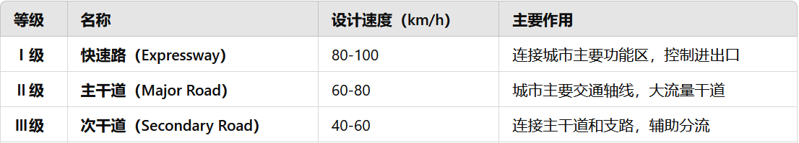

1.1. 总体功能列表
云端看板展示 | 道路路况摩擦信息更新 | 路面摩擦系数图层与地图叠加，可以查看当前路面摩擦系数和过去1天内路面摩擦系数 | 按路段、颜色编码的摩擦系数提示
 | 路面温度信息更新 | 路面温度图层与地图叠加，可以查看当前路面温度状态和过去1天内路面温度状态 | 按路段、颜色编码的温度提示
 | 路面湿度信息更新 | 路面湿度图层与地图叠加，可以查看当前路面湿度状态和过去1天内路面湿度状态 | 按路段、颜色编码的湿度提示
车内驾驶提示（依托于后视镜或者其他后装设备） | 前方路况信息提示 | 前方异常路况信息提示 | 滑度危险  雨膜危险  坑洼养护提示  有冰提示
气象信息接入 | 高精气象数据接入 | 无锡市内高精气象状况 | 降水量  大气温度  相对湿度  露点温度  风力等
V2X数据同步 | 定期的将路况监控数据，包括路况参数（摩擦、温度等）和事件信息同步到车路协同平台（V2X）
对城市道路进行路况检测及雨雪雾冰天气路况预测 | 包括以下内容:  道路积水检测  道路结冰检测  异常颠簸  积水厚度检测  结冰/积雪厚度检测  道路摩擦系数检测

1.2. 售后技术支持服务期限：
自终验合格之日起1年。

1.3. 计划路端部署路口及类型
序号 | 路口名称 | 路口形式 | 对应场景
1 | 文惠路与锦绣路（惠山区） | 交叉路口 | 路面状态监测  气象数据监测
2 | 贡湖大道与金城路口（梁溪区） | 交叉路口 | 路面状态监测  气象数据监测
3 | 机场路-泰山路（北向南） 新吴区 | 匝道汇入 | 路面状态监测  气象数据监测
4 | 高浪路-兴梁道（西向东） 经开区 | 匝道汇入 | 路面状态监测  气象数据监测
5 | 运河西路（红星桥南匝道南侧） | 路段 | 路面状态监测  气象数据监测

1.3. 计划车端系统部署数量及车型
数量： 150
车型：
- 埃安
- 荣威
- 起亚

2. 系统组成架构
本系统采集行驶中车辆信息及实时天气信息上传本地和云端智能算力系统，通过数据建模处理生成带摩擦系数、路网气象参数特征提取、以及各层有价值的运算分支属性的动态路网地图，并下发车端，对路面情况、车辆行驶形成突发状况、路面舒适度和行驶适应性相关的量化特征提示或进一步基于AI大模型算法形成决策信息以便辅助调整车辆速度、路线及驾驶行为或者出行计划。
本方案架构由三大部分组成，旨在支撑四大关键场景。车端路面感知系统与路侧环境感知系统通过互联互通，在车端实现数据融合，形成对道路状况的全面感知。相关路面及路况特征被转化为事件参数，并发送至本地车路协同云平台，以支持更高层次的决策、信息呈现或上层应用。承建方可依据自身需求对功能分布和方案理念进行适应性调整。
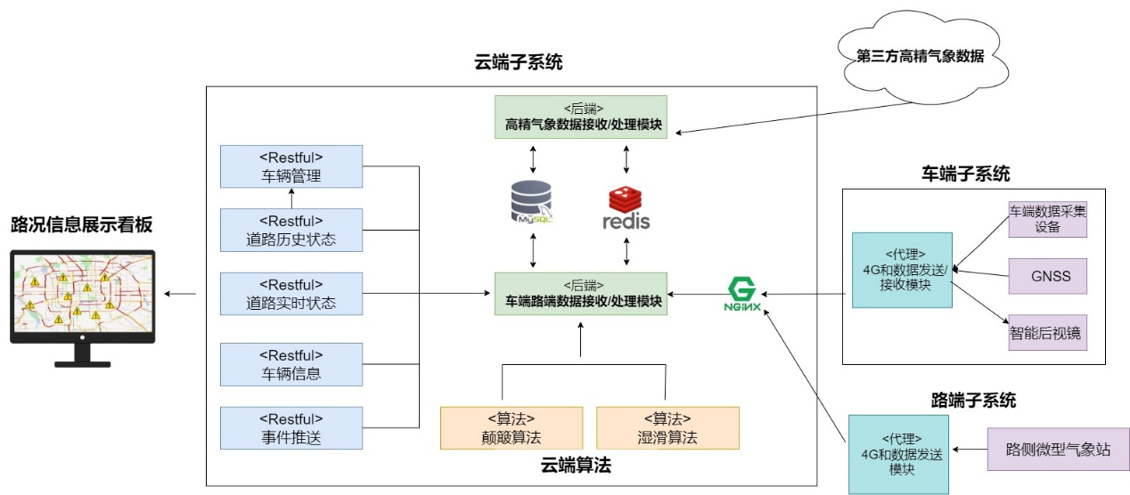
系统由以下子系统组成：
- 车辆端子系统：部署在特定车辆上，采集速度、摩擦系数、姿态角等信息。
- 路侧感知子系统：部署在重点道路点位，采集路面状态、气象数据、积水结冰等信息。
- 云端数据接收与融合处理平台：接收前端数据，进行清洗、融合与智能识别。
- 大屏可视化平台：用于管理端实时展示路况、预警与统计信息。
车端数据 流：
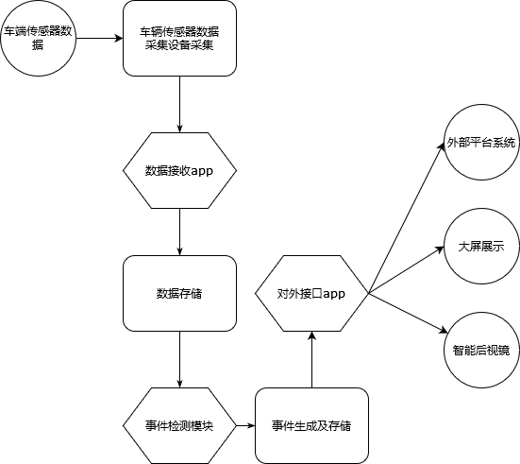
路端数据 流：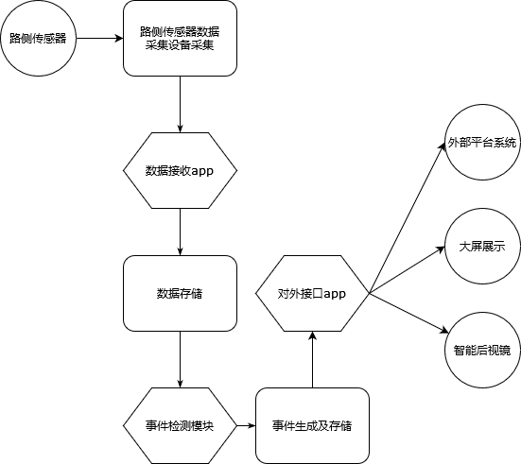

第三方服务API数据 流：
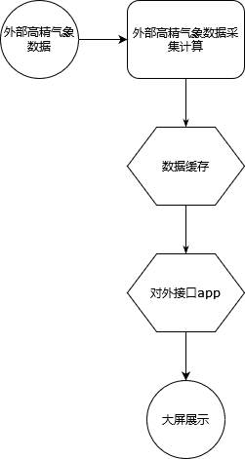

3. 功能规格说明
- 实时采集车辆及道路环境感知数据，采样频率不低于 10Hz。
- 实现多源数据融合与智能识别，生成结冰、积水、湿滑等预警事件。
- 向驾驶员或监控中心推送预警信息，延迟不高于 3 秒。
- 提供大屏地图可视化展示能力，支持历史数据查询与统计分析。

4. 数据采集与处理指标
- 数据上传延迟：≤ 1 秒
- 路面温度感知精度：±0.5℃
- 摩擦系数输出范围：0.1 ~ 0.9，精度 0.05
- 数据同步时间误差：≤ 50 毫秒
- 上传协议：HTTPS

5. 接口与通信协议
- 通信协议：支持 HTTPS、WebSocket
- 数据格式：标准 JSON 数据包，包含设备编号、时间戳、坐标、数据项等
- 提供对外 API 接口：RESTful 风格接口，支持第三方系统集成

6. 部署与环境要求
- 路侧设备支持全天候户外安装，防护等级不低于 IP65
- 车端设备安装不影响正常驾驶操作
- 云平台支持虚拟化部署
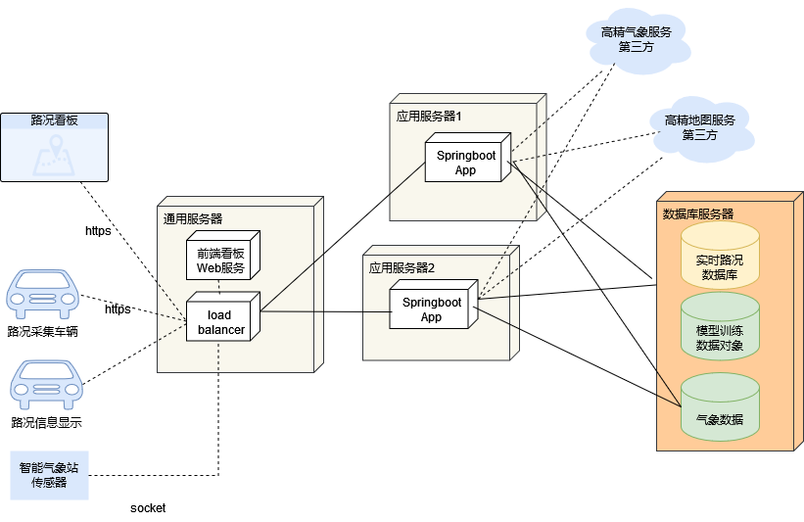
- 云平台推荐资源配置
编号 | cpu >=2GHz (core) | memory(G) | disk(GB) | 数量 | 类型 | 说明
1 | 16 | 64 | 512 | 2 | 物理+VM | 应用服务结点（安装云端服务） 需要公网出口
2 | 16 | 64 | 1024 | 1 | 物理+VM | 数据库 mysql+redis 非HA单结点部署
3 | 8 | 32 | 100 | 1 | 物理+VM | Web服务结点 大屏web服务资源，需要公网入口+icp备案域名做数据安全
总计 | 56 | 224 | 2148 | 4
- 云平台软件要求
编号 | 名称 | 软件
1 | 应用服务器 | Ubuntu V20.04  JDK>=v17  Python >=3.8
2 | 数据服务器 | Mysql 8.0  Redis >=7.4  Python>=3.8
3 | Web服务器 | Nginx >=1.8  Python>=3.8

7. 系统性能指标
- 系统稳定运行时间：≥ 99.5%
- 预警命中率（有效事件识别率）：≥ 80%
- 接口并发处理能力：≥ 1000 条/秒
-- 道路状况检测位置精度：±1M
- 道路状况检测频率：10Hz
-综合预警准确度：>=80%
-系统年上报路况信息总次数约7,500,000次每年
-每辆部署车辆预计上报50,000条消息/年

8. 安全保障措施
- 通信过程使用 TLS 加密传输以及双向TLS认证
- 系统具备异常审计日志与入侵检测机制

9. 兼容性与扩展性
- 系统支持模块化扩展，可增加数据项及算法模型
- 支持与交通信号控制、气象平台、地理信息平台集成
- 系统具备横向多城市、多路段部署能力

10. 用户交互GUI功能

大屏背景 | 在线地图显示
 | 用户对地图进行的zoom操作
 | 时间轴显示
大屏logo及系统名 | 大屏左侧栏固定显示系统信息
实时数据 | 菜单缩略图显示及支持用户操作
 | 用户查看选择的道路路况（多个路口可选）
 | 用户查看服务统计数据
 | 用户选择地图叠加数据
 | 用户选择数据的图层显示
历史数据回放 | 用户拖动地图下方的时间轴

11. 移动设备HMI预警功能
系统app service | App以系统应用的方案安装于android系统中
 | 预警app随系统一起启动并启动预警服务
预警系统与云后端通信 | 预警服务定时向后端服务取得预警信息，包括坐标，事件类型
声光预警模块 | HMI通过声光预警提醒驾驶源前方异常路端
预警计算模块 | 事件地理/时间校验模块用云端数据通过算法处理判断预警状态
 | 定位模块取得当前设备的定位加以计算或得进行路线
 | 通过进行路线与事件综合计算得出预警状态

12. 运维管理及日志
系统日志：
- 记录平台各模块的运行状态、启动与关闭、模块加载、接口调用等过程信息。
- 包括微服务注册/注销、服务健康检测结果、定时任务执行状态等日志。
- 日志等级分为 DEBUG、INFO、WARN、ERROR，便于按需追踪问题。
数据日志：
- 记录所有原始数据的上传事件、数据包结构校验、解析过程、融合后数据状态。
- 支持对重要字段如时间戳、定位信息、摩擦系数等值的变更跟踪。
告警日志：
- 记录所有由系统自动触发或人工确认的告警事件，包括告警类型、等级、位置、时间、持续时间等。
- 支持按告警级别分类（如一般、严重、紧急），按来源追踪（车端、路侧、平台识别）。

日志管理策略:
- 采用logback日志框架
- 按等级存储策略：DEBUG 日志保留时间短、ERROR 日志长周期保留，便于控制磁盘使用。
- 支持每类日志配置独立保留策略和存储路径。

13. 测试及验收
功能性测试
- 验证各模块功能是否按技术规格书实现，包括：
  - 车辆端、路侧设备能否正常采集并上传数据；
  - 云平台是否完成数据解析、融合与预警判断；
  - 大屏与客户端是否能准确显示实时路况与告警信息；

性能测试
- 数据采集频率：车端采样频率 ≥ 1Hz，路侧设备采样频率符合设计值；
- 上传延迟：数据从采集到中心入库 ≤ 1 秒；
- 系统吞吐量：单节点支持并发处理 ≥ 1000 条数据/秒；
- 预警响应时间：从危险事件触发到预警生成 ≤ 3 秒；
- 平台稳定性：连续运行 7×24 小时无崩溃或严重异常。

3. 通信与接口测试
- 测试HTTPS、REST API 等接口的正确性与稳定性；
- 模拟网络异常、通信中断、带宽下降等情况，验证系统的抗压能力与自动重连机制；
- 第三方系统接入测试：验证接口文档、数据字段定义、访问权限控制是否符合规范。

4. 数据准确性与可靠性测试
- 使用模拟数据或现场实际采集数据，对比系统处理结果与人工标注值，误差应在容许范围内：
  - 摩擦系数误差 ≤ ±0.05；
  - 温度误差 ≤ ±1℃；
  - 定位偏差 ≤ ±10 米；
- 对设备故障、异常数据、重复数据等场景进行检测，确保系统具备异常过滤与容错能力。

全性与权限测试
- 验证系统是否启用了TLS双向认证传输公网源的数据

兼容性与环境适应测试
- 兼容主流浏览器（Chrome、Edge）及不同分辨率终端显示；
- 异常断电、重启后系统是否能自动恢复并保持数据完整性。

14. 交付及工程服务清单
- 需求规格说明书
- 深化设计文档
- 生产环境部署服务
- 测试计划
- 测试执行结果
- 系统培训

